Hirvieläinlupien jakaminen, uuden luvan hakeminen ja saalisilmoitus Oma riista
-palvelussa 2026

Lupien jakaminen

Luvansaaja tai luvan yhteyshenkilö (luvan pääkäyttäjä) jakaa kaadetuksi suunnitellut pyyntiluvat yksilöittäin lupaosakkaille maksettuaan ensin lupapäätöksen käsittelymaksun (120 €).

- Kirjaudu Luvan pääkäyttäjänä Oma riista -verkkopalveluun osoitteessa oma.riista.fi. Luvan pääkäyttäjä -näkymään pääsee myös Yksityishenkilö -tehtävän LUVAT -näkymän kautta. (Huom! Valitse vuoden 2026 pyyntilupa)
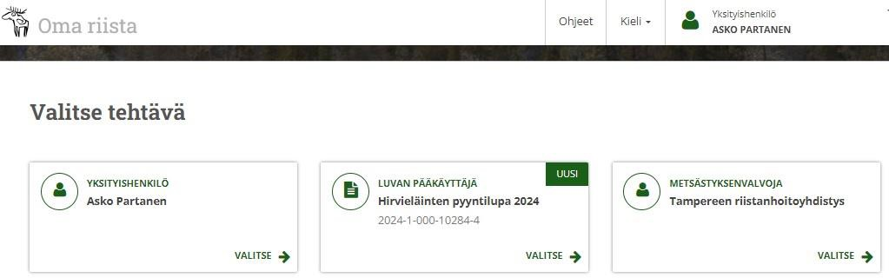

- Siirry jakamaan eläinlajikohtaiset luvat osakkaille. Esimerkissä eläinlajiksi valittu hirvi.

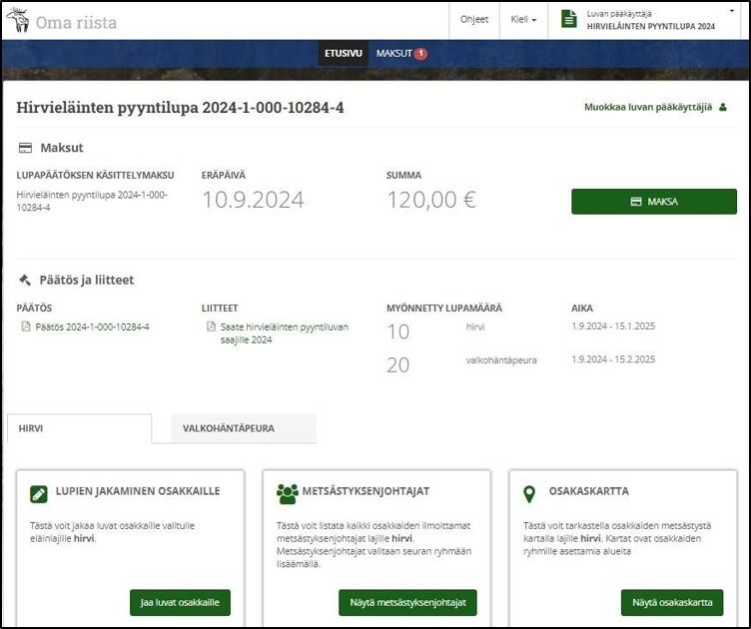

Asiakaspalvelu | Verkkosivut | Kirjaamo | Lupahallinto | Y-tunnus
p. 029 431 2001 | www.riista.fi | Sompiontie 1, | Sompiontie 1 | 0201724–4
asiakaspalvelu@riista.fi | Sähköinen asiointi | 00730 Helsinki | 00730 Helsinki | Verkkolaskut
 | oma.riista.fi | kirjaamo@riista.fi | lupahallinto.kirjaamo@riista.fi | 003702017244

- Jaa luvat suunnittelutaulukkoon lupaosakkaittain ammuttavina yksilöinä.
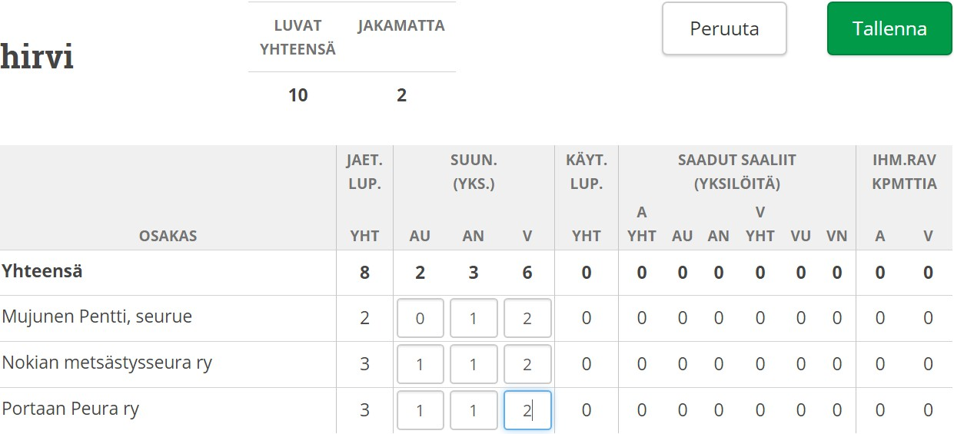

Uuden pyyntiluvan hakeminen

Jos saaliiksi saatu hirvieläin on siten vahingoittunut tai sairas, että se on enemmän kuin puoliksi ihmisravinnoksi kelpaamaton eikä tämä ole johtunut pyyntiluvan saajasta, Suomen riistakeskus voi myöntää luvan saajalle maksutta vanhan pyyntiluvan tilalle uuden pyyntiluvan.
- Valitse Uusi pyyntilupa ja Hakemus.
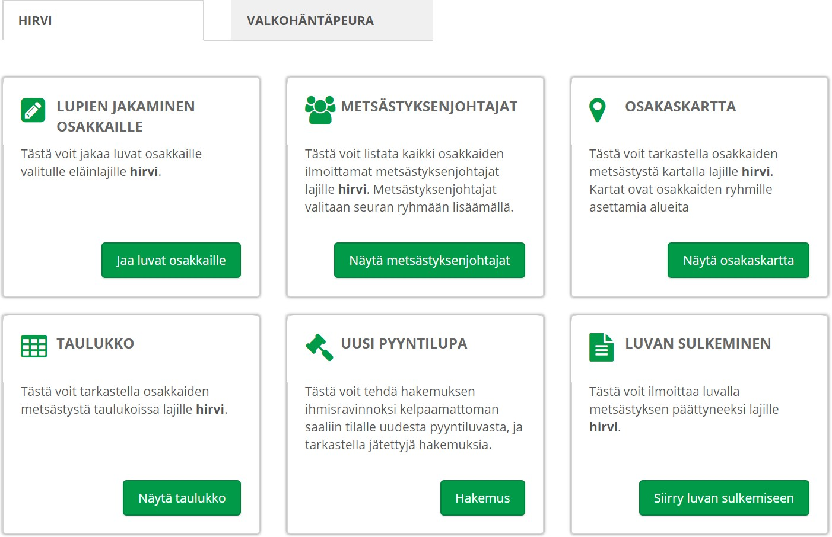

Asiakaspalvelu | Verkkosivut | Kirjaamo | Lupahallinto | Y-tunnus
p. 029 431 2001 | www.riista.fi | Sompiontie 1, | Sompiontie 1 | 0201724–4
asiakaspalvelu@riista.fi | Sähköinen asiointi | 00730 Helsinki | 00730 Helsinki | Verkkolaskut
 | oma.riista.fi | kirjaamo@riista.fi | lupahallinto.kirjaamo@riista.fi | 003702017244

- Avautuvassa näkymässä ovat mahdolliset keskeneräiset hakemukset sekä metsästyksenjohtajan kirjaamat ihmisravinnoksi kelpaamattomat saaliit, joista et vielä ole tehty uutta pyyntilupahakemusta. Vapaa hakemus on tarkoitettu saalistietonsa paperisella hirvitietokortilla palauttaville. Jätetyt hakemukset tulevat näkymään täällä ja lupapäätökset löytyvät luvan pääkäyttäjänäkymän ETUSIVULTA. Hae uutta lupaa valitsemalla + Luo.
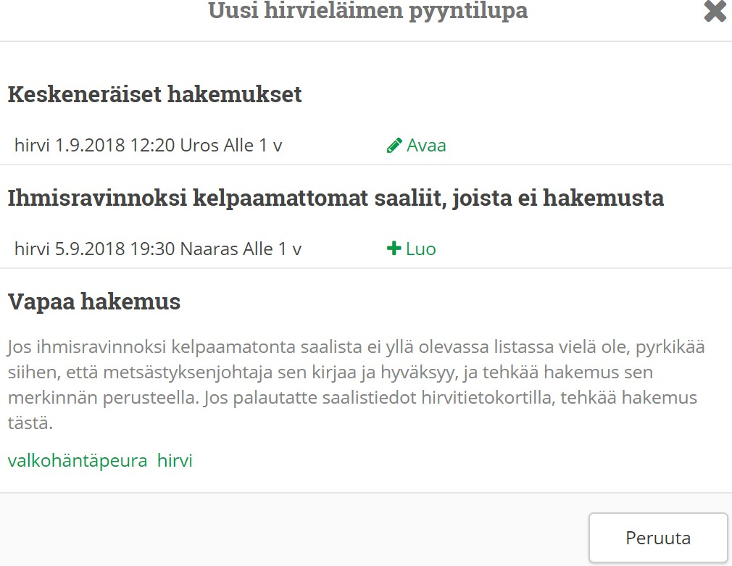

- Tarkista eläimen tiedot ja perustele hakemus! Hakemukseen liitetään selvitykseksi riistanhoitoyhdistyksen tai eläinlääkärin lausunto. Hakemuksen liitteeksi tulee lisätä valokuvia kaadetusta eläimestä: kuva koko eläimestä, vammakohdan/-kohtien kuvat ja tarvittaessa kuvia sisäelimistä. Hakemus lähetetään mahdollisimman pian mutta se voidaan tallentaa myös keskeneräisenä lisätietojen hankkimista varten.

Asiakaspalvelu | Verkkosivut | Kirjaamo | Lupahallinto | Y-tunnus
p. 029 431 2001 | www.riista.fi | Sompiontie 1, | Sompiontie 1 | 0201724–4
asiakaspalvelu@riista.fi | Sähköinen asiointi | 00730 Helsinki | 00730 Helsinki | Verkkolaskut
 | oma.riista.fi | kirjaamo@riista.fi | lupahallinto.kirjaamo@riista.fi | 003702017244

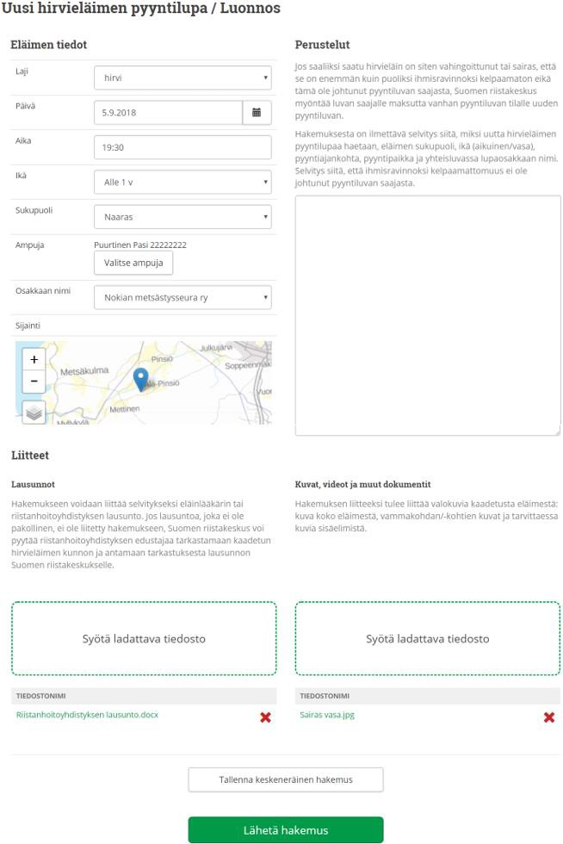

11.11.2019

Asiakaspalvelu | Verkkosivut | Kirjaamo | Lupahallinto | Y-tunnus
p. 029 431 2001 | www.riista.fi | Sompiontie 1, | Sompiontie 1 | 0201724–4
asiakaspalvelu@riista.fi | Sähköinen asiointi | 00730 Helsinki | 00730 Helsinki | Verkkolaskut
 | oma.riista.fi | kirjaamo@riista.fi | lupahallinto.kirjaamo@riista.fi | 003702017244

Hirvieläinsaalisilmoituksen jättäminen eli luvalla metsästyksen päättäminen

Luvansaaja tai luvan yhteyshenkilö ilmoittaa metsästyksen päättyneeksi sulkemalla luvan. Lupa suljetaan pääkäyttäjän roolissa maksamalla pyyntilupamaksu. Luvan sulkemisen voi tehdä vasta sitten, kun jokaisen lupaosakkaan metsästyksenjohtaja tai seuran yhteyshenkilö on merkinnyt metsästyksen päättyneeksi osaltaan palvelussa. Lupaosakkaiden tulisi kirjata saalistiedot Oma riista -palveluun mahdollisimman nopeasti, jotta luvansaaja ja lupaosakkaat voivat seurata metsästyksen edistymistä reaaliajassa.

Lupaosakkaan käyttäessä paperista hirvitietokorttia, lähetetään se välittömästi metsästyksen päättymisen jälkeen Suomen riistakeskuksen lupahallintokirjaamoon osoitteeseen Suomen riistakeskus, Lupahallinto-kirjaamo, Sompiontie 1, 00730 HELSINKI tai sähköpostitse osoitteeseen saaliit@riista.fi. Nämä tiedot päivittyvät Oma riista -palveluun vasta kun riistakeskus tallentaa ne.
- Jos et itse toimi pyyntilupien maksajana, voit lisätä oikeudet toiselle henkilölle, esim. seuran sihteerille,
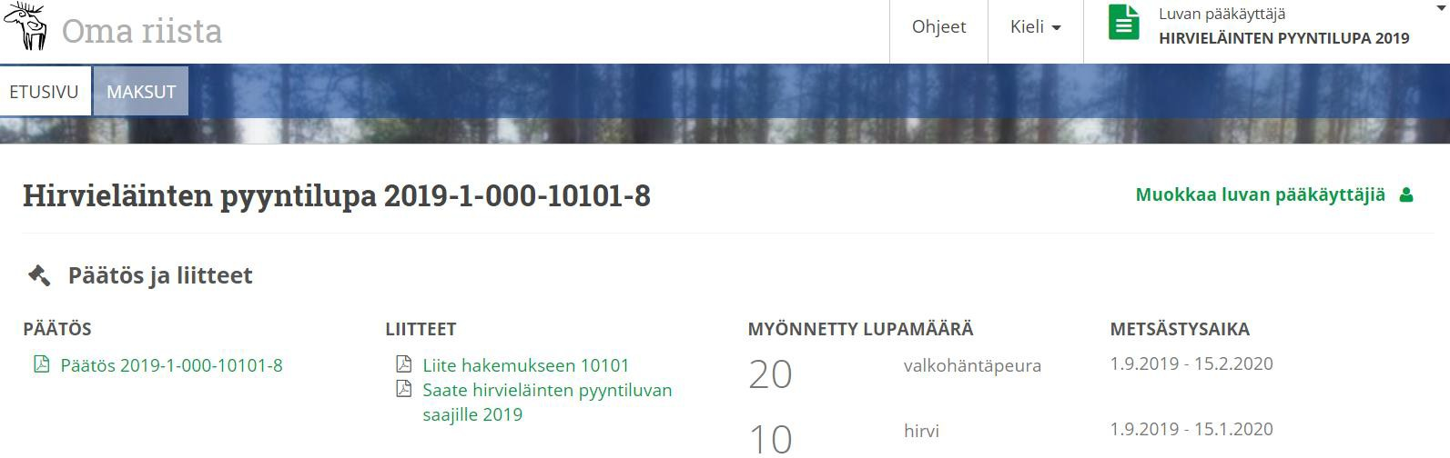
Muokkaa luvan pääkäyttäjiä -toiminnolla. Henkilö lisätään metsästäjänumerolla.

- Kaikkien osakkaiden päätettyä eläinlajikohtaisen metsästyksen, voit sulkea luvan eli siirtyä maksamaan pyyntilupamaksut. Lupaosakkaan tulee aina päättää metsästys ja luvansaajan sulkea lupa jokaisen eläinlajin osalta, vaikkei eläimiä metsästettäisikään. Esimerkissä eläinlajiksi valittu hirvi. Siirry luvan sulkemiseen.

Asiakaspalvelu | Verkkosivut | Kirjaamo | Lupahallinto | Y-tunnus
p. 029 431 2001 | www.riista.fi | Sompiontie 1, | Sompiontie 1 | 0201724–4
asiakaspalvelu@riista.fi | Sähköinen asiointi | 00730 Helsinki | 00730 Helsinki | Verkkolaskut
 | oma.riista.fi | kirjaamo@riista.fi | lupahallinto.kirjaamo@riista.fi | 003702017244

- Maksuosio (Luvan sulkeminen) aukeaa vasta kun kaikki lupaosakkaat ovat merkinneet metsästyksen päättyneeksi sekä luvat ja ihmisravinnoksi kelpaamattomat saaliit täsmäävät lupamaksujen kanssa.

- Luvan pääkäyttäjä -näkymän etusivulla valitse Maksa tai siirry MAKSUT -näkymään.
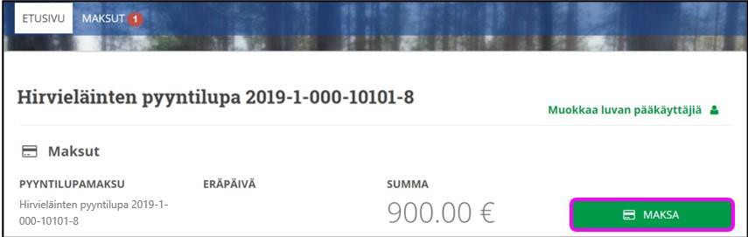

Asiakaspalvelu | Verkkosivut | Kirjaamo | Lupahallinto | Y-tunnus
p. 029 431 2001 | www.riista.fi | Sompiontie 1, | Sompiontie 1 | 0201724–4
asiakaspalvelu@riista.fi | Sähköinen asiointi | 00730 Helsinki | 00730 Helsinki | Verkkolaskut
 | oma.riista.fi | kirjaamo@riista.fi | lupahallinto.kirjaamo@riista.fi | 003702017244

- Maksu on suoritettava seitsemän vuorokauden kuluessa pyyntiluvassa mainittujen eläinten tultua pyydystetyksi taikka, jos eläimiä on jäänyt pyydystämättä, seitsemän vuorokauden
kuluessa rauhoitusajan alkamisesta. Siirry maksamaan.
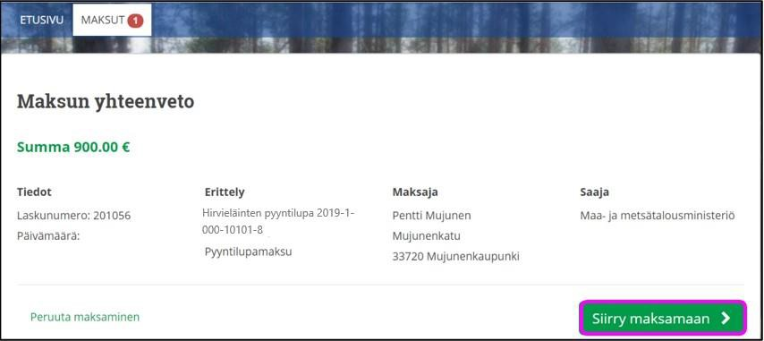

- Valitse maksutapa vaihtoehdoista.
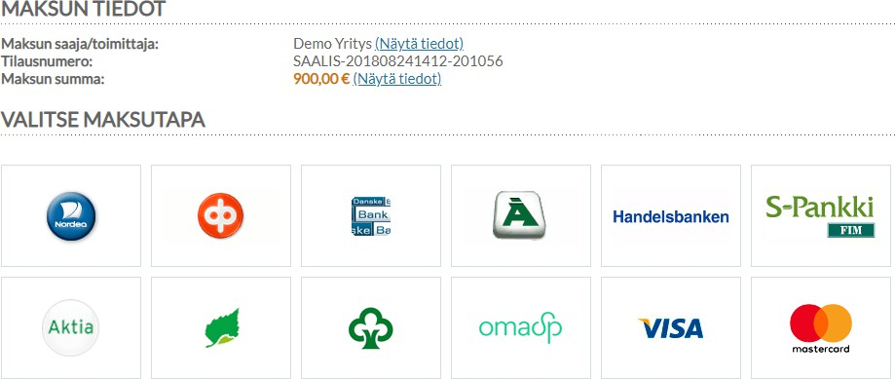

Asiakaspalvelu | Verkkosivut | Kirjaamo | Lupahallinto | Y-tunnus
p. 029 431 2001 | www.riista.fi | Sompiontie 1, | Sompiontie 1 | 0201724–4
asiakaspalvelu@riista.fi | Sähköinen asiointi | 00730 Helsinki | 00730 Helsinki | Verkkolaskut
 | oma.riista.fi | kirjaamo@riista.fi | lupahallinto.kirjaamo@riista.fi | 003702017244

- Maksettuasi pyyntilupamaksun saalisilmoituksesi on tehty ja lupasi suljettu ko. eläinlajin osalta. Muista sulkea lupa eli tee saalisilmoitus ajallaan myös muiden pyyntiluvassa mainittujen eläinten osalta. Lupaosakkaan tulee aina päättää metsästys ja luvansaajan sulkea lupa, vaikkei eläimiä metsästettäisi tai kaadettaisi ainuttakaan.
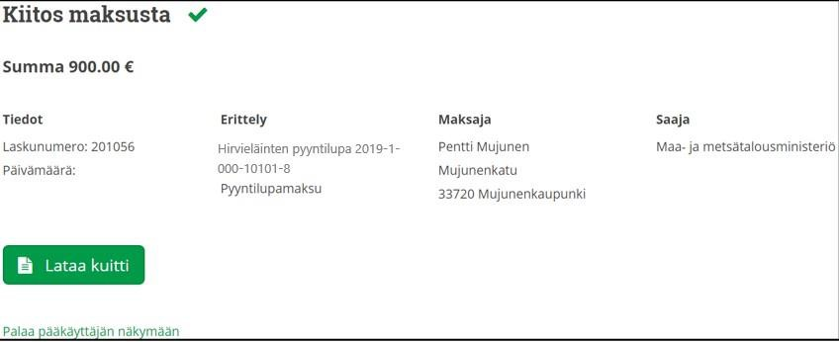
- Maksut -näkymässä voit tarkastella erääntyviä ja maksettuja maksuja yksityiskohtaisemmin sekä

ladata kuitin.
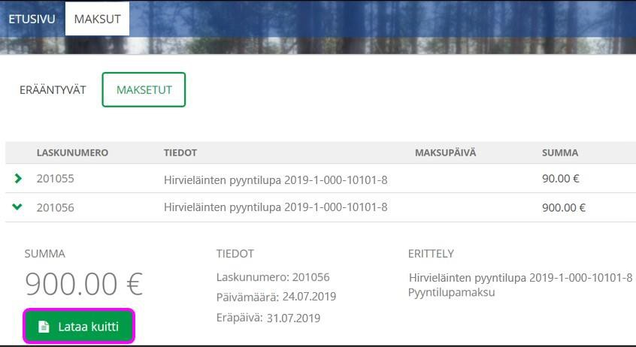

Oma riista -neuvonta, Suomen riistakeskus (arkisin klo 9-15) p. 029 431 2001 oma@riista.fi

Asiakaspalvelu | Verkkosivut | Kirjaamo | Lupahallinto | Y-tunnus
p. 029 431 2001 | www.riista.fi | Sompiontie 1, | Sompiontie 1 | 0201724–4
asiakaspalvelu@riista.fi | Sähköinen asiointi | 00730 Helsinki | 00730 Helsinki | Verkkolaskut
 | oma.riista.fi | kirjaamo@riista.fi | lupahallinto.kirjaamo@riista.fi | 003702017244

